1）在webapp目录下新建login.html

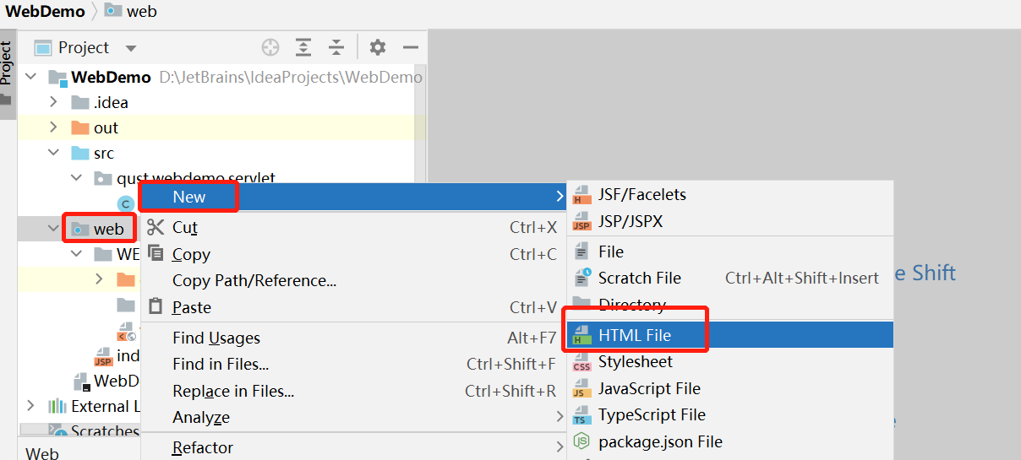

代码如下：

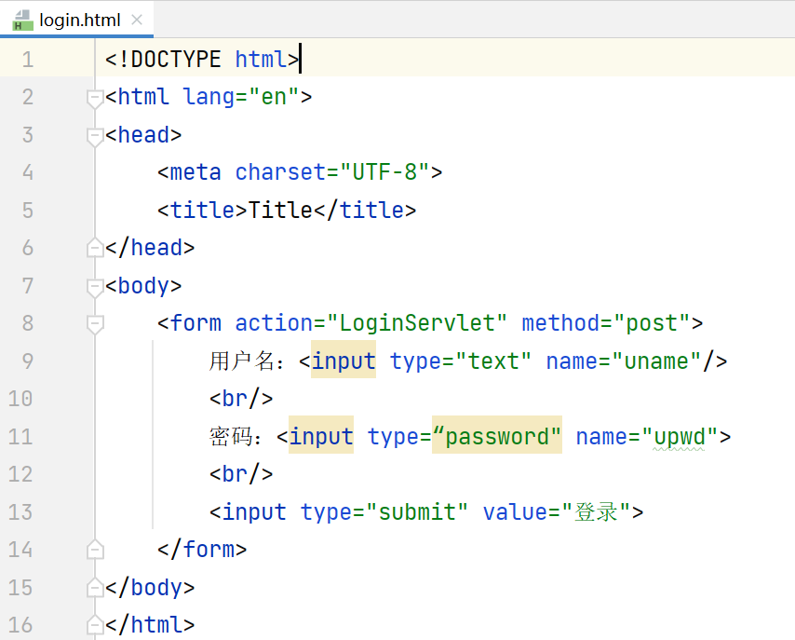

2）新建LoginServlet

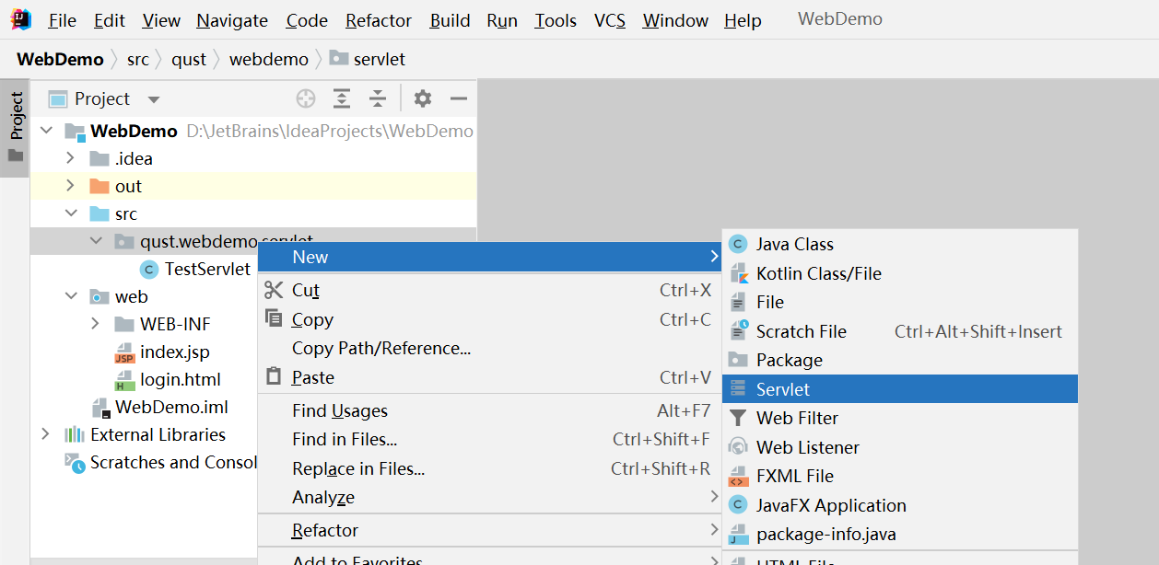

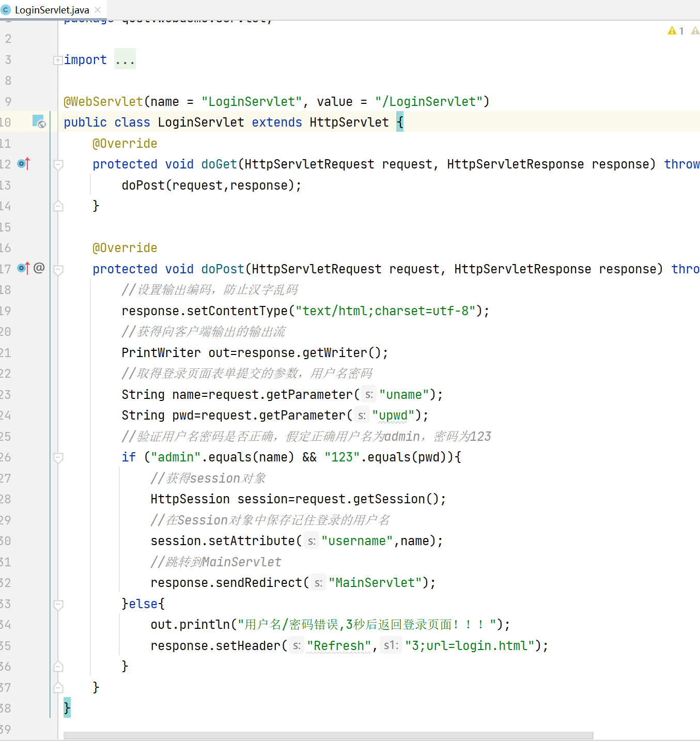

3）新建MainServlet

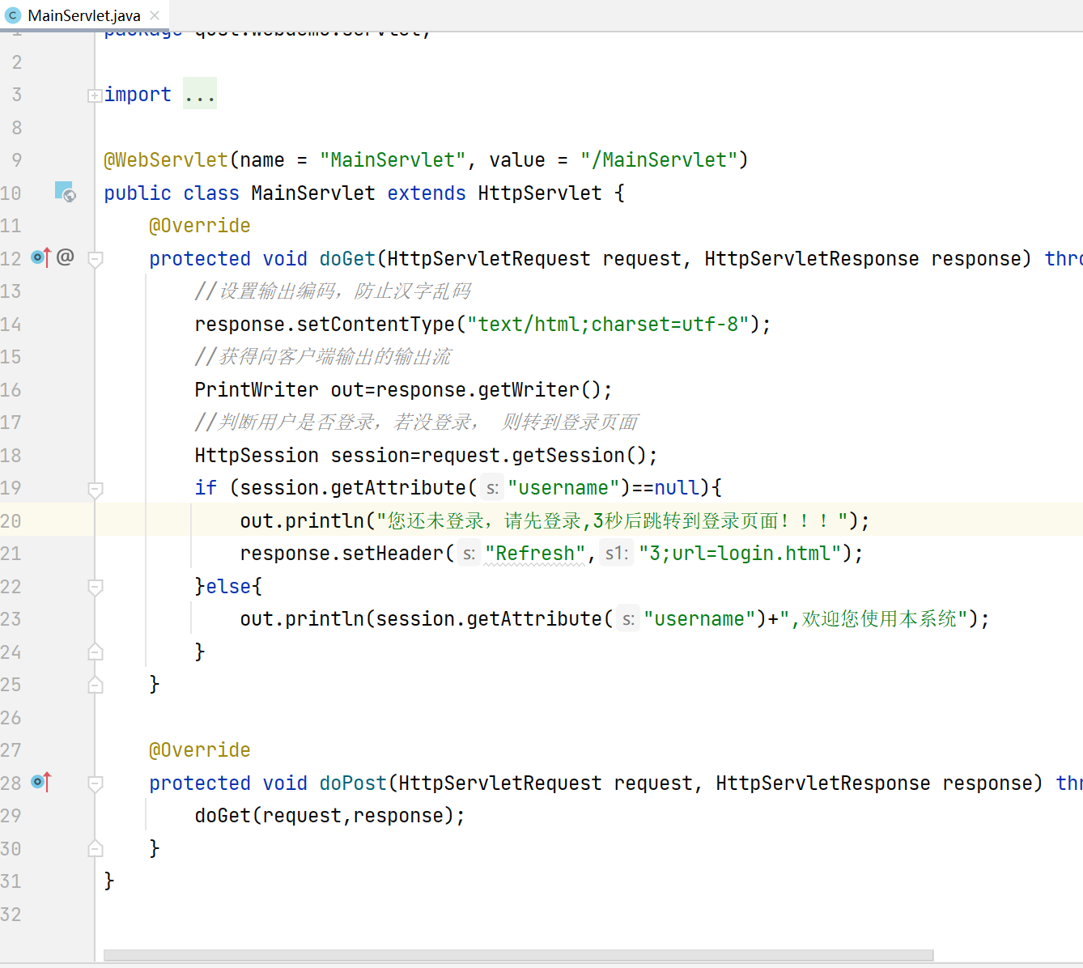

4）启动Tomcat，进行测试，http://………………war_exploded/login.html

可先输入 MainServlet，进行访问，应该 提示 未登录，要先登录

再到登录页面输入错误的用户名和密码

再到登录页面输入正确的用户名和密码